Viernes
12
de noviembre

Segundo de Secundaria
Matemáticas

El método de suma y resta

Aprendizaje esperado: Resuelve problemas mediante la formulación y solución algebraica de sistemas de dos ecuaciones lineales con dos incógnitas.

Énfasis: Resolver problemas mediante el planteamiento y resolución de sistemas de ecuaciones lineales con dos incógnitas utilizando el método de suma y resta.

¿Qué vamos a aprender?

Conocerás nuevas técnicas, procedimientos y algoritmos para resolver un problema. Continuarás con la resolución de situaciones-problema mediante el planteamiento de sistemas de dos ecuaciones lineales con dos incógnitas, utilizando el método de Suma y Resta o también conocido como el método de Eliminación.

Los sistemas de ecuaciones lineales sirven para codificar relaciones en lenguaje algebraico y, a partir de ahí, poder manejarlas matemáticamente. Esto supone una herramienta muy potente para resolver problemas.

En sesiones anteriores de Matemáticas de segundo grado, conociste varios métodos para resolver un sistema de ecuaciones lineales con dos incógnitas; en esta ocasión profundizarás en el método de suma y resta.

¿Qué hacemos?

Reflexiona en las siguientes preguntas, mismas que puedes registrar en tu cuaderno e ir respondiendo a lo largo de la sesión.

¿Cuáles son las condiciones que deben cumplir los sistemas de dos ecuaciones con dos incógnitas para utilizar el método de suma o resta?

¿Qué se requiere hacer cuando la incógnita a despejar no tiene signos distintos ni coeficientes iguales?

¿Qué procedimiento debes realizar para verificar que la solución obtenida es la adecuada?

A continuación, analiza cómo resolver el siguiente problema usando el método de suma y resta.

Problema 1

En una prueba de elección múltiple, se califica con 4 puntos por cada respuesta correcta y se resta un punto por cada respuesta equivocada. Stefanny responde a 17 preguntas y obtiene 43 puntos.

¿Cuántas preguntas respondió correctamente?

Resolución del problema.

¿Cuántos puntos obtuvo de preguntas con respuesta correcta?
¿Cuántos puntos obtuvo de preguntas con respuesta equivocada?

Se usará “x” para el número de preguntas respondidas de manera correcta y “y” para número de preguntas con respuesta equivocada.

La primera ecuación, modela de manera algebraica el total de preguntas que responde Stefanny.

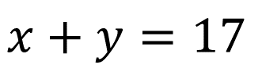

La segunda ecuación, representa el número de puntos que obtuvo en la prueba Stefanny.

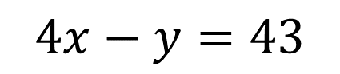

Por lo que, el sistema de dos ecuaciones con dos incógnitas queda de la siguiente manera:

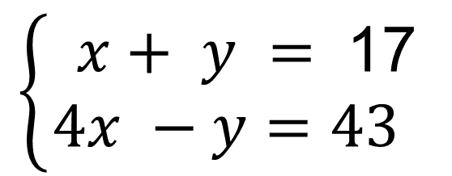

Debes tener cuidado al escribir las ecuaciones. Para poder aplicar correctamente el método de suma y resta, los términos con la incógnita “x” deben quedar acomodados formando una columna vertical, al igual que los términos con “y”, en el primer miembro de la ecuación y en el segundo miembro de la igualdad los términos independientes y también en los términos numéricos.

Ahora resuelve el sistema de ecuaciones lineales con dos incógnitas planteado utilizando el método de suma y resta.

Paso 1. Elimina a la incógnita “y” de la primera y segunda ecuación para encontrar la incógnita “x”.

Realiza una suma vertical, en este problema los coeficientes de las incógnitas “y” son iguales, pero uno es positivo y el otro es negativo. Por lo tanto, puedes eliminarlos desde un principio, porque “1y” sumado con uno “-1y” es igual a cero.

Después, suma los términos semejantes con la incógnita “x”, 1x+4x=5x, de la misma forma suma los términos independientes o numéricos de la parte derecha de la igualdad: 17+43=60.

Despeja a la incógnita “x”, para poder cancelar el coeficiente de la incógnita “5x”, usa la propiedad del inverso multiplicativo, en este caso se multiplica (1/5) ambos miembros de la ecuación.

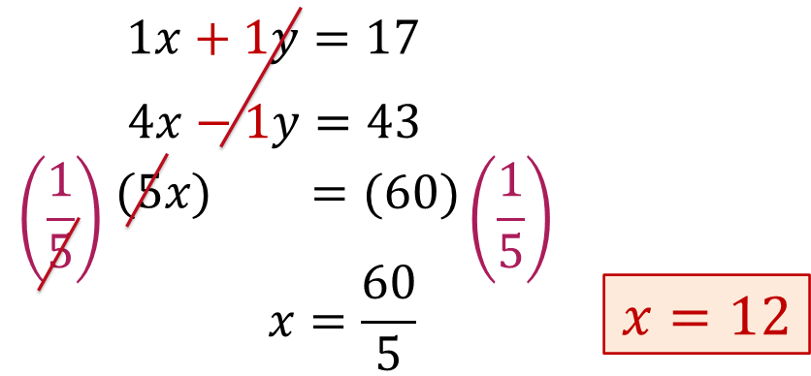

Ya tienes el valor numérico de la incógnita, “x” = 12.

Paso 2. Elimina a la incógnita “x” de la primera y segunda ecuación para encontrar la incógnita “y”.

Para poder eliminar a la incógnita “x”, debido a que tienes coeficientes diferentes, llevarás a cabo un producto cruzado, es decir, el coeficiente cuatro (4) multiplicará a toda la primera ecuación, y el coeficiente menos uno (-1) a toda la segunda ecuación.

El uno multiplicará con un signo negativo a la ecuación dos, ya que para poder eliminar a la incógnita “x” debes tener un término positivo y otro negativo.

Para poder eliminar una de las incógnitas se deben tener signos distintos con coeficientes iguales, en caso de que todas las incógnitas tengan el mismo signo, se busca multiplicar por un coeficiente de signo contrario, para poder obtener la incógnita con el mismo coeficiente, pero con signos distintos.

Después de realizar la suma y resta, despeja a la incógnita “y”, para poder cancelar el coeficiente de la incógnita “5y”, usa la propiedad del inverso multiplicativo, en este caso se multiplica por un quinto (1/5) ambos miembros de la ecuación.

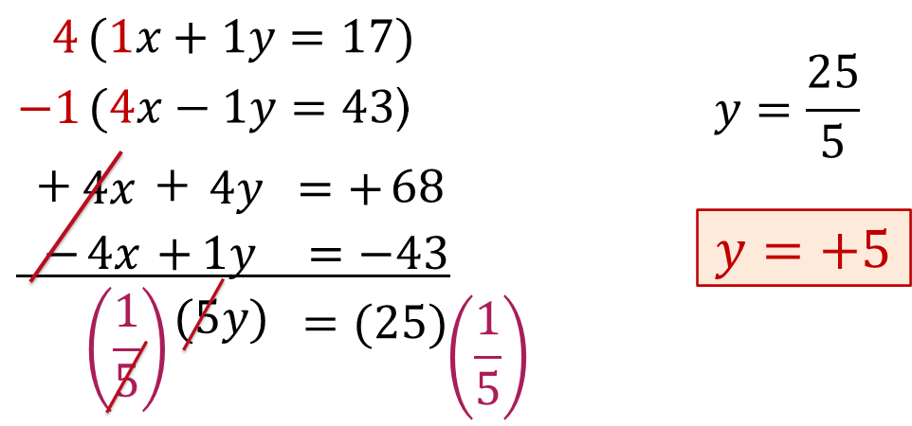

Por lo tanto, el valor numérico de la incógnita “y” = 5.

La solución del sistema es:

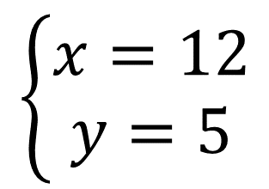

Por lo tanto, Stefanny obtuvo 12 preguntas correctas y se equivocó en 5.

Para finalizar, lleva a cabo la comprobación de tu sistema de ecuaciones con dos incógnitas.

Comprobación:

Se sustituye el valor numérico de “x = 12” y “y = 5” en las dos ecuaciones.

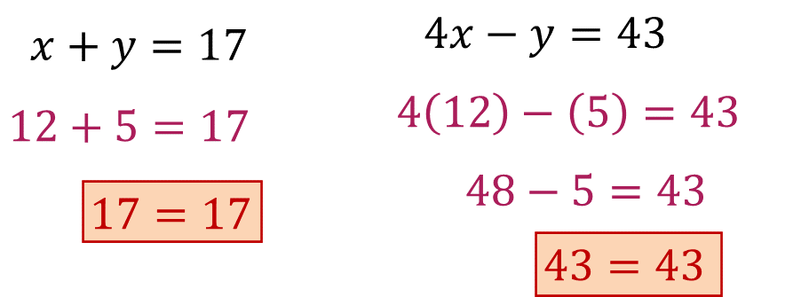

Ahora que ya sabes que existe otro método para resolver un sistema de ecuaciones lineales con dos incógnitas: considere la siguiente pregunta:

¿Qué se requiere hacer cuando la incógnita por despejar no tiene signos distintos ni coeficientes iguales?

Registra tus respuestas en tu cuaderno.

A continuación, observa otro ejemplo, cuyo propósito será resolver un problema utilizando el método de suma y resta (también conocido como el método de Reducción).

Problema 2

Mario Iván tiene en total 7 vehículos en su garaje. Él tiene tanto bicicletas (de 2 ruedas) como triciclos (de 3 ruedas).

¿Cuántas bicicletas y cuántos triciclos tiene Mario Iván, si entre todos suman un total de 17 ruedas?

Resolución:

Se usará “x” para el número de bicicletas y “y” para número de triciclos.

La primera ecuación queda planteada de manera algebraica por el total de vehículos que tiene Mario Iván.

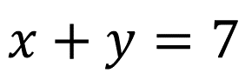

La segunda ecuación queda planteada por el número de ruedas de cada vehículo.

¿Cuántas ruedas tiene una bicicleta?
¿Cuántas ruedas tiene un triciclo?

Por lo tanto, algebraicamente la segunda ecuación queda de la siguiente manera:

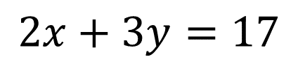

El sistema de dos ecuaciones con dos incógnitas queda de la siguiente manera:

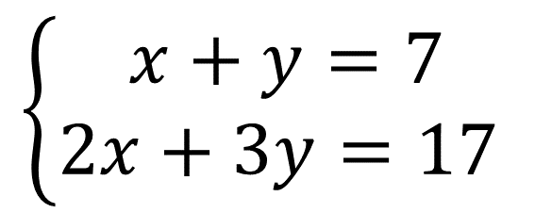

Paso 1. Elimina a la incógnita “y” de la primera y segunda ecuación, para encontrar la incógnita “x”.

1x + 1y = 7
2x + 3y = 17

Para poder eliminar a la incógnita “y”, debido a que se tienen coeficientes diferentes, se lleva a cabo un producto cruzado. Es decir, el coeficiente 3 (marcado de rojo) multiplicará a toda la primera ecuación, y el coeficiente -1 (marcado de rojo) a toda la segunda ecuación.

Si te percataste, el número uno multiplicará con un signo negativo a la ecuación 2, ya que para poder eliminar a la incógnita “y” se debe tener un término positivo y otro negativo.

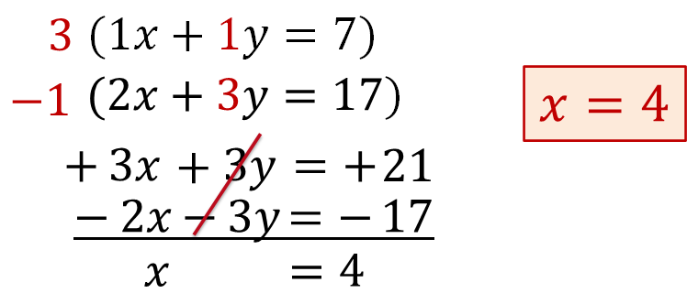

El valor de la incógnita x = 4.

Paso 2. Elimina a la incógnita “x” de la primera y segunda ecuación para encontrar la incógnita “y”.

1x + 1y = 7
2x + 3y = 17

Para poder eliminar a la incógnita “x”, debido a que se tienen coeficientes diferentes, se lleva a cabo un producto cruzado. Es decir, el coeficiente 2 (marcado de rojo) multiplicará a toda la primera ecuación, y el coeficiente -1 (marcado de rojo) a toda la segunda ecuación.

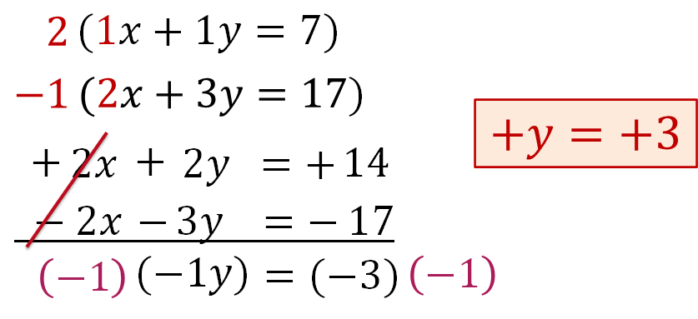

El valor de la incógnita y = 3.

La solución del sistema es:

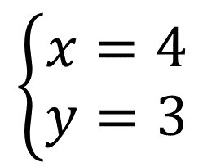

Por lo tanto, en el garaje de Mario Iván hay 4 bicicletas y 3 triciclos.

Comprobación:

Sustituye el valor de los vehículos de en las dos ecuaciones, donde:

x = 4 (Bicicletas)
y = 3 (Triciclos)

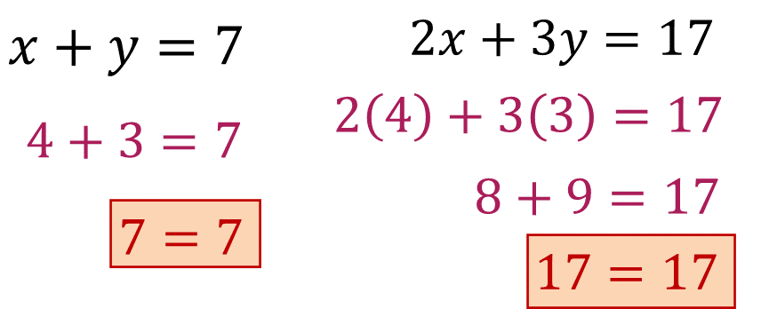

Queda comprobado el sistema de ecuaciones lineales con dos incógnitas.

En esta sesión, estudiaste el Método de Suma y Resta (también conocido como el método de Reducción), que te ayudó a resolver problemas mediante el planteamiento y resolución de sistemas de ecuaciones lineales con dos incógnitas.

Consulta su libro de texto de Matemáticas de segundo grado, seguramente encontrarás otras actividades que te ayudarán a profundizar en el tema.

Recuerda que este es un material de apoyo y que puedes consultar otras fuentes para complementar lo que aprendas aquí.

El Reto de Hoy:

Reflexiona y contesta las siguientes preguntas:

- ¿Cuáles son las condiciones que deben cumplir los sistemas de ecuaciones para aplicar el método de suma o resta?
- ¿Qué se requiere hacer cuando la incógnita a despejar no tiene signos distintos ni coeficientes iguales?
- ¿Qué procedimiento debes realizar para verificar que la solución obtenida es la adecuada?
- Describe el procedimiento para resolver sistemas de ecuaciones por el método de suma y resta.

Finalmente, resuelve la siguiente situación-problema mediante un sistema de ecuaciones lineales con dos incógnitas, utilizando el método de suma y resta.

Ejercicio
Calcula el valor de las incógnitas “x” y “y” del siguiente sistema de ecuaciones.

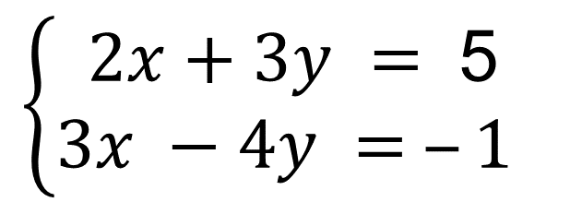

¡Buen trabajo!

Gracias por tu esfuerzo.

Para saber más:
Lecturas

https://www.conaliteg.sep.gob.mx/

